2024年度

攀枝花市西区医疗保障局部门决算
目录
公开时间：2025年10月23日

第一部分 部门概况 4
一、部门职责 4
二、机构设置 4
第二部分 2024年度部门决算情况说明 5
一、收入支出决算总体情况说明 5
二、收入决算情况说明 5
三、支出决算情况说明 6
四、财政拨款收入支出决算总体情况说明 7
五、一般公共预算财政拨款支出决算情况说明 7
六、一般公共预算财政拨款基本支出决算情况说明 10
七、财政拨款“三公”经费支出决算情况说明 11
八、政府性基金预算支出决算情况说明 12
九、国有资本经营预算支出决算情况说明 13
十、其他重要事项的情况说明 13
第三部分 名词解释 16
第四部分 附件 20
第五部分 附表 38
一、收入支出决算总表 38
二、收入决算表 38
三、支出决算表 38
四、财政拨款收入支出决算总表 38
五、财政拨款支出决算明细表 38
六、一般公共预算财政拨款支出决算表 38
七、一般公共预算财政拨款支出决算明细表 38
八、一般公共预算财政拨款基本支出决算明细表 38
九、一般公共预算财政拨款项目支出决算表 38
十、政府性基金预算财政拨款收入支出决算表 38
十一、国有资本经营预算财政拨款收入支出决算表 38
十二、国有资本经营预算财政拨款支出决算表 38
十三、财政拨款“三公”经费支出决算表 38

第一部分 部门概况

一、部门职责
西区医疗保障局主要负责城镇职工基本医疗保险、城乡居民基本医疗保险、生育保险、医疗救助以及药品、医用耗材招采具体经办业务，制定、完善业务经办管理规程。负责对定点医药机构执行政策规定和为参保人员提供医疗服务进行指导和检查。承担全区疾病应急救助基金支付审核。承担离休干部、六级以上革命伤残军人（警察）建国初期参加工作退休干部及其他医疗照顾人员医药费用审核报销的具体业务工作。参与医疗保障业务经办信息系统建设。

二、机构设置
攀枝花市西区医疗保障局下属二级预算单位1个，其中行政单位0个，参照公务员法管理的事业单位1个（攀枝花市西区医疗保障中心），其他事业单位0个。
攀枝花市西区医疗保障中心不单独进行部门决算编制。

第二部分 2024年度部门决算情况说明

- 收入支出决算总体情况说明
2024年度收、支总计653.30万元。与2023年相比，收、支总计各减少236.63万元，减少26.59%。主要变动原因是2023年底城乡医疗救助实行市级统筹，除区级配套资金外，上级资金不再经过区财政收支，导致实际支出较上年减少较大。
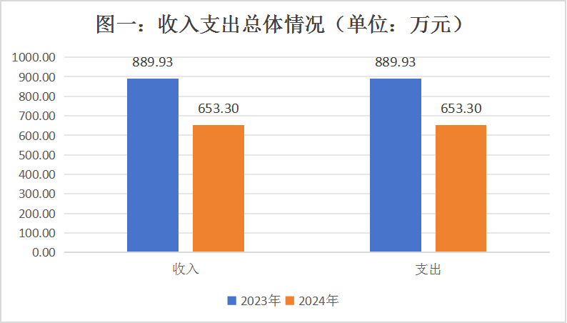
二、收入决算情况说明

2024年本年收入合计653.30万元，其中：一般公共预算财政拨款收入649.59万元，占99.43%；政府性基金预算财政拨款收入3.71万元，占0.57%；国有资本经营预算财政拨款收入0万元，占0%；上级补助收入0万元，占0%；事业收入0万元，占0%；经营收入0万元，占0%；附属单位上缴收入0万元，占0%；其他收入0万元，占0%，年初结转和结余0.00万元，占0%。

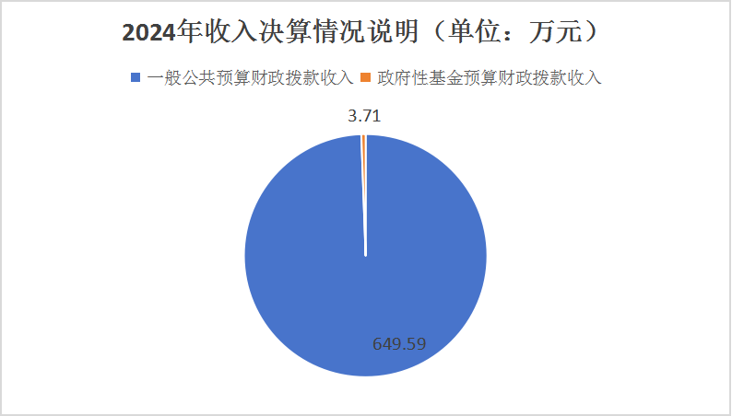
三、支出决算情况说明

2024年本年支出合计653.30万元，其中：基本支出382.56万元，占58.56%；项目支出270.74万元，占41.44%；上缴上级支出0万元，占0%；经营支出0万元，占0%；对附属单位补助支出0万元，占0%。
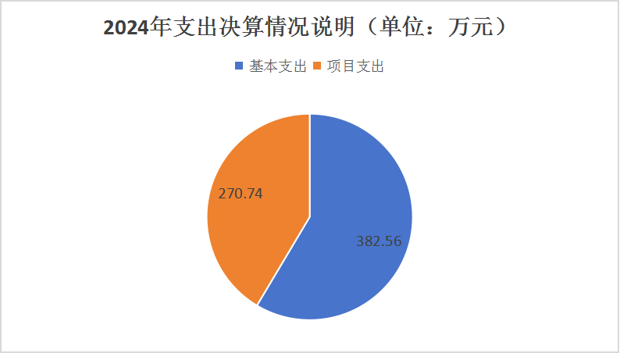

四、财政拨款收入支出决算总体情况说明
2024年财政拨款收、支总计653.3万元。与2023年相比，财政拨款收、支总计各减少236.63万元，减少26.59%。主要变动原因是2023年底城乡医疗救助实行市级统筹，除区级配套资金外，上级资金不再经过区财政收支，导致实际支出较上年减少较大。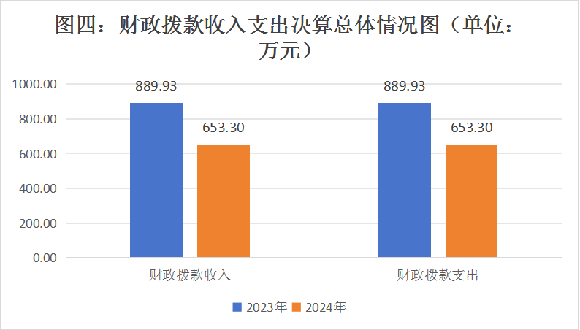
五、一般公共预算财政拨款支出决算情况说明

（一）一般公共预算财政拨款支出决算总体情况
2024年一般公共预算财政拨款支出649.59万元，占本年支出合计的99.43%。与2023年相比，一般公共预算财政拨款支出减少207.54万元，减少24.21%。主要变动原因是2023年底城乡医疗救助实行市级统筹，除区级配套资金外，上级资金不再经过区财政收支，导致实际支出较上年减少较大。
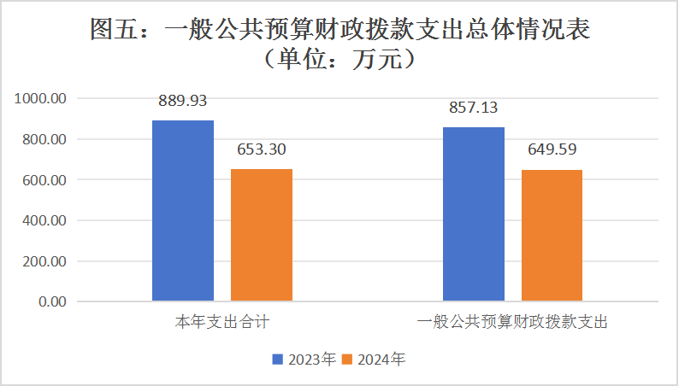

（二）一般公共预算财政拨款支出决算结构情况
2024年一般公共预算财政拨款支出649.59万元，主要用于以下方面:一般公共服务支出0万元，占0%；教育支出0万元，占0%；科学技术支出0万元，占0%；文化旅游体育与传媒支出0万元，占0%；社会保障和就业支出36.16万元，占5.57%；卫生健康支出584.69万元，占90.01%；住房保障支出28.74万元，占4.42%；其他支出0.32万元，占0.05%。
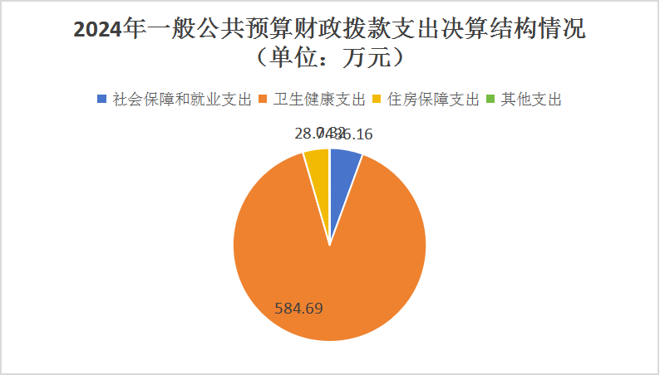
（三）一般公共预算财政拨款支出决算具体情况

2024年一般公共预算支出决算数为649.59万元，完成预算100%。其中：
1.社会保障和就业（类）行政事业单位养老支出（款）行政单位离退休（项）:支出决算为1.01万元，完成预算100%。
2.社会保障和就业（类）行政事业单位养老支出（款）机关事业单位基本养老保险缴费支出（项）:支出决算为35.14万元，完成预算100%。
3.卫生健康（类）行政事业单位医疗（款）行政单位医疗（项）:支出决算为17.19万元，完成预算100%。
4.卫生健康（类）行政事业单位医疗（款）事业单位医疗（项）:支出决算为2.56万元，完成预算100%。
5.卫生健康（类）行政事业单位医疗（款）公务员医疗补助（项）:支出决算为11.14万元，完成预算100%。
6.卫生健康（类）行政事业单位医疗（款）其他行政事业单位医疗支出（项）:支出决算为1.46万元，完成预算100%。
7.卫生健康（类）医疗救助（款）城乡医疗救助（项）:支出决算为57.19万元，完成预算100%。
8.卫生健康（类）医疗保障管理事务（款）行政运行（项）:支出决算为251.31万元，完成预算100%。
9.卫生健康（类）医疗保障管理事务（款）事业运行（项）:支出决算为34.01万元，完成预算100%。
10.卫生健康（类）医疗保障管理事务（款）其他医疗保障经办事务（项）:支出决算为209.83万元，完成预算100%。
11.住房保障支出（类）住房改革支出（款）住房公积金（项）:支出决算为28.74万元，完成预算100%。

六、一般公共预算财政拨款基本支出决算情况说明
2024年一般公共预算财政拨款基本支出382.56万元，其中：
人员经费352.38万元，主要包括：基本工资、津贴补贴、奖金、伙食补助费、绩效工资、机关事业单位基本养老保险缴费、职业年金缴费、其他社会保障缴费、其他工资福利支出、离休费、退休费、抚恤金、生活补助、医疗费补助、奖励金、住房公积金、其他对个人和家庭的补助支出等。
公用经费30.18万元，主要包括：办公费、印刷费、邮电费、物业管理费、差旅费、维修（护）费、租赁费、会议费、培训费、公务接待费、劳务费、委托业务费、工会经费、福利费、其他交通费、其他商品和服务支出、办公设备购置、信息网络及软件购置更新、其他资本性支出等。
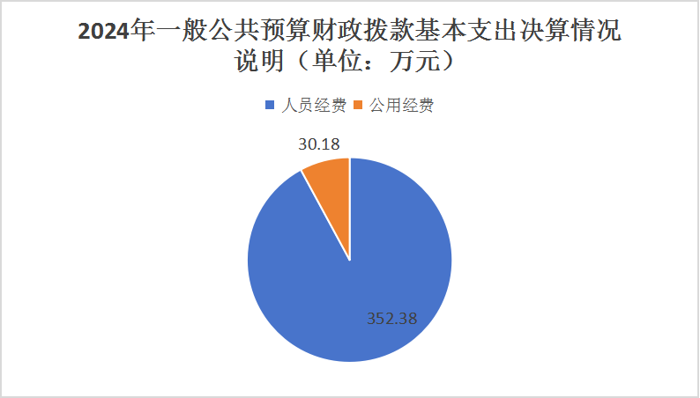

七、财政拨款“三公”经费支出决算情况说明

（一）“三公”经费财政拨款支出决算总体情况说明
2024年“三公”经费财政拨款支出决算为0万元，完成预算100%，较上年减少0.13万元，减少100%，主要原因为我单位2024年未发生公务接待。

（二）“三公”经费财政拨款支出决算具体情况说明
2024年“三公”经费财政拨款支出决算中，因公出国（境）费支出决算0万元，占0%；公务用车购置及运行维护费支出决算0万元，占0%；公务接待费支出决算0万元，占0%。具体情况如下：
1.因公出国（境）经费支出0万元，完成预算0%。全年安排因公出国（境）团组0次，出国（境）0人。因公出国（境）支出决算与2023年持平，未发生变化。主要原因是我单位无因公出国（境）安排，无因公出国（境）预算和支出费用。
开支内容包括：无。
2.公务用车购置及运行维护费支出0万元,完成预算0%。公务用车购置及运行维护费支出决算与2023年持平，无变化。主要原因是我单位无公务用车。
其中：公务用车购置支出0万元。全年按规定更新购置公务用车0辆，其中：轿车0辆、金额0万元，越野车0辆、金额0万元，载客汽车0辆、金额0万元。截至2023年12月底，单位共有公务用车0辆，其中：轿车0辆、越野车0辆、载客汽车0辆。
公务用车运行维护费支出0万元。我单位无公务用车燃料费、维修费、过路过桥费、保险费等支出。
3.公务接待费支出0万元，完成预算0%。公务接待费支出决算与2023年相比减少0.13万元，减少100%。主要原因是2024年我单位无公务接待。其中：
国内公务接待支出0万元。国内公务接待0批次，0人次（不包括陪同人员），共计支出0万元，具体内容包括：无。
外事接待支出0万元。外事接待0批次，0人次（不包括陪同人员），共计支出0万元。

八、政府性基金预算支出决算情况说明
2024年政府性基金预算财政拨款支出3.71万元，主要用于以下方面:土地开发支出3.39万元，占91.37%；用于城乡医疗救助的彩票公益金支出0.32万元，占8.63%。
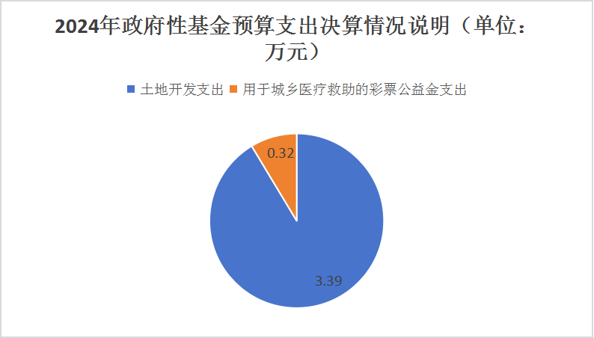

九、国有资本经营预算支出决算情况说明
2024年国有资本经营预算财政拨款支出0万元。

十、其他重要事项的情况说明

（一）机关运行经费支出情况
2024年，攀枝花市西区医疗保障局机关运行经费支出30.18万元，比2023年增加4.42万元，增加17.16%。主要原因是2024年工作人员增加，办公费相应增加。

（二）政府采购支出情况
2024年，攀枝花市西区医疗保障局政府采购支出总额2.61万元，其中：政府采购货物支出2.61万元、政府采购工程支出0万元、政府采购服务支出0万元。授予中小企业合同金额0万元，占政府采购支出总额的0%，其中：授予小微企业合同金额2.61万元，占政府采购支出总额的100%。

（三）国有资产占有使用情况
截至2024年12月31日，攀枝花市西区医疗保障局共有车辆0辆，其中：主要领导干部用车0辆、机要通信用车0辆、应急保障用车0辆、其他用车0辆。单价100万元以上专用设备0台（套）。

（四）预算绩效管理情况
根据预算绩效管理要求，本部门在2024年度预算编制阶段，组织对“城乡居民医保区级财政补助及参保扩面补助资金”、“定点医药机构医保基金监管工作经费”、“城乡医疗救助及彩票公益金”、“医疗服务与保障能力提升中央财政补助资金”、“离休干部、二残、特殊对象补助经费和建国初期参加革命退休干部医疗补助经费”、“争取资金工作经费”等5个项目开展了预算事前绩效评估，对6个项目编制了绩效目标，预算执行过程中，选取6个项目开展绩效监控。
组织对2024年度一般公共预算、政府性基金预算、国有资本经营预算、社会保险基金预算以及资本资产、债券资金等全面开展绩效自评，形成1个部门整体（含部门预算项目）绩效自评报告。6个专项预算项目绩效自评报告，其中，攀枝花市西区医疗保障局部门整体（含部门预算项目）绩效自评得分为100分，绩效自评综述：攀枝花市西区医疗保障局紧紧围绕中心工作，牢固树立团结意识、大局意识和发展意识，不断转变思路、创新机制、优化服务，认真贯彻落实上级的各项工作部署，履行应尽的职责，圆满完成各项工作任务。；“城乡居民医保区级财政补助及参保扩面补助资金”专项预算项目绩效自评得分为100分，绩效自评综述：在统一城乡居民基本医疗保险和补充医疗保险待遇的基础上，积极做好参保工作，进一步扩大基本医疗保险覆盖范围，有效缓解参保群众“看病难、看病贵”的问题，受到广大居民衷心拥护。“定点医药机构医保基金监管工作经费”专项预算项目绩效自评得分为99分，绩效自评综述：实现了医保行政部门、经办机构、定点医药机构、参保人员等监管主体和监管对象宣传全覆盖，通过联合村社等多种形式对相关法律法规和政策进行宣传，与社会各界携手共同营造维护医保基金安全的良好氛围。“城乡医疗救助及彩票公益金”专项预算项目绩效自评得分为100分，绩效自评综述：加强宣传医疗救助政策，积极解答群众关于医疗救助问题。2024年，我区救助对象对医疗救助政策知晓度超过97%，对政策执行的满意度超过99%。“医疗服务与保障能力提升中央财政补助资金”专项预算项目绩效自评得分为100分，绩效自评综述：2024年，我区加强宣传医疗保障相关政策，积极解答群众关于医疗保障问题。2024年，我区群众对医疗保障政策知晓度超过95%，对政策执行的满意度超过95%。“离休干部、二残、特殊对象补助经费和建国初期参加革命退休干部医疗补助经费”专项预算项目绩效自评得分为100分，绩效自评综述：2024年全面贯彻落实离休、六级以上革命伤残军人（警察）和建国初期参加革命退休干部医保政策，确保了离休人员医疗待遇落实到位，提高了离休人员的健康水平。“争取资金工作经费”专项预算项目绩效自评得分为100分，绩效自评综述：我区认真开展集中整治群众身边不正之风和腐败问题专项工作，有效提升综合监管、宣传引导、经办服务、信息化建设、人才队伍建设等医疗保障服务能力。（绩效自评报告详见附件）

- 名词解释

1.财政拨款收入：指单位从同级财政部门取得的财政预算资金。
2.年初结转和结余：指以前年度尚未完成、结转到本年按有关规定继续使用的资金。
3.年末结转和结余：指单位按有关规定结转到下年或以后年度继续使用的资金。
4.社会保障和就业（类）行政事业单位养老支出（款）行政单位离退休（项）：2080501指反映行政单位（包括实行公务员管理的事业单位）开支的离退休经费。
5.社会保障和就业（类）行政事业单位养老支出（款）机关事业单位基本养老保险缴费支出（项）：2080505指反映机关事业单位实施养老保险制度由单位缴纳的基本养老保险费支出。
6.卫生健康（类）医疗保障管理事务（款）行政单位医疗（项）：2101101指反映按规定可享受公务员（包括参照公务员管理事业人员）基本医疗保险单位为职工缴纳的行政人员基本医疗保险缴费经费。
7.卫生健康（类）医疗保障管理事务（款）事业单位医疗（项）：2101102指反映按规定可享受事业人员基本医疗保险单位为职工缴纳的事业人员基本医疗保险缴费经费。
8.卫生健康（类）医疗保障管理事务（款）公务员医疗补助（项）：2101102指反映按规定可享受公务员医疗补助单位为职工缴纳的公务员医疗补助费。
9.卫生健康（类）医疗保障管理事务（款）行政运行（项）：2101501指反映行政单位（包括实行公务员管理的事业单位）的基本支出。
10.卫生健康（类）医疗保障管理事务（款）医疗保障经办事务（项）：2101506指反映医保基金核算、精算、参保登记、权益记录、转移接续等医疗保障经办支出。
11.卫生健康（类）医疗保障管理事务（款）其他医疗保障管理事务支出（项）：2101599指用于其他医疗保障管理事务方面的支出。
12.住房保障（类）住房改革支出（款）住房公积金（项）：2210201指反映行政事业单位按人力资源和社会保障部、财政部规定的基本工资和津贴补贴以及规定比例为职工缴纳的住房公积金。
13.其他支出（类）彩票公益金安排的支出（款）用于社会福利的彩票公益金支出（项）：按照相关规定专项用于社会福利、体育等社会公益事业支出。
14.其他支出（类）彩票公益金安排的支出（款）用于城乡医疗救助的彩票公益金支出（项）：按照相关规定专项用于城乡医疗救助的公益支出。
15.基本支出：指为保障机构正常运转、完成日常工作任务而发生的人员支出和公用支出。
16.项目支出：指在基本支出之外为完成特定行政任务和事业发展目标所发生的支出。
17.“三公”经费：指政府部门人员因公出国（境）经费、公务用车购置及运行费、公务接待费。公务接待费：反映单位在会议期间按规定开支的各类公务接待（含外宾接待）费用。公务用车运行维护费：反映单位按规定保留的公务用车燃料费、维修费、过桥过路费、保险费、安全奖励费用等支出。因公出国境费：反映单位公务出国的国际旅费、国外城市间交通费、住宿费、伙食费、培训费、公杂费等支出。
18.机关运行经费：为保障行政单位（含参照公务员法管理的事业单位）运行用于购买货物和服务的各项资金，包括办公及印刷费、邮电费、差旅费、会议费、福利费、日常维修费、专用材料及一般设备购置费、办公用房水电费、办公用房取暖费、办公用房物业管理费、公务用车运行维护费以及其他费用。

第四部分 附件

附件1
2024年部门预算绩效评价报告
（攀枝花市西区医疗保障局）

一、部门（单位）概况
（一）机构组成。
西区医疗保障局执行政府会计准则制度，单位基本性质为行政单位，下设一个参照公务员法管理事业单位区医疗保障事务中心。截至2024年12月31日，独立编制机构数2个，编制人数22人，其中公务员4人，参照公务员法管理12人，使用人才交流中心事业编制3人，临聘人员3人。
（二）机构职能。
西区医疗保障局主要负责城镇职工基本医疗保险、城乡居民基本医疗保险、生育保险、医疗救助以及药品、医用耗材招采具体经办业务，制定、完善业务经办管理规程。负责对定点医药机构执行政策规定和为参保人员提供医疗服务进行指导和检查。承担全区疾病应急救助基金支付审核。承担离休干部、六级以上革命伤残军人（警察）建国初期参加工作退休干部及其他医疗照顾人员医药费用审核报销的具体业务工作。参与医疗保障业务经办信息系统建设。
（三）人员概况。
截至2024年12月31日，年末实有人数25人，其中公务员4人，参照公务员法管理14人，机关工勤1人，使用人才交流中心事业编制3人，临聘人员3人。
二、部门财政资金收支情况
（一）部门财政资金收入情况。
本单位2024年全年预算收入总计653.30万元，其中一般公共预算财政拨款收入649.59万元，政府性基金预算财政拨款收入3.71万元。
按功能分类来看，社会保障和就业支出36.16万元，占全年预算收入的5.53%；卫生健康支出584.69万元，占全年预算收入的89.50%；城乡社区支出3.39万元，占全年预算收入的0.52%；住房保障支出28.74万元，占全年预算收入的4.40%；其他支出0.32万元，占全年预算收入的0.05%。
（二）部门财政资金支出情况。
本单位2024年全年预算数653.30万元，全年实际支出数653.30万元。其中，
基本支出全年预算数382.56万元，项目支出全年预算数382.56万元。按支出性质分类来看，人员经费351.35万元，占基本支出的91.84%；公用经费31.21元，占基本支出的8.16%。
项目支出全年预算数270.74万元，项目支出全年实际支出数270.74万元，按功能分类来看，卫生健康支出267.02万元，占项目支出的98.63%；城乡社区支出3.39万元，占项目支出的1.25%；其他支出0.32万元，占项目支出的0.12%。
三、部门整体预算绩效管理情况
（一）部门预算项目绩效管理。
1.部门绩效目标制定
加强党的建设。巩固深化党史学习教育成果，引导广大党员、干部增强“四个意识”、坚定“四个自信”、做到“两个维护”，不断提高政治判断力、政治领悟力、政治执行力。
推进政策落地、待遇落实。落实好医疗保障政策，强力推进参保扩面工作。做好医疗保险与医疗救助的政策衔接，做好医疗费用审核结算，按时支付城乡居民医疗保障待遇。积极向市局建议调整重大疾病政策，配合主管部门做好相关政策方面的调整。完善城乡医疗救助保障机制，创新救助方式、提高救助水平。
切实推进医保改革。贯彻落实《中共中央国务院关于深化医疗保障制度改革的意见》，积极协助上级业务主管部门，推进医保付费方式改革，将《攀枝花市西区深化医疗保障制度改革实施方案》，提请相关会议审议，牵头推进相关工作，做好定点医疗机构DRGS按疾病分组结合点数法付费方式改革的协调、落实工作。
强化医保基金监管。持续开展打击欺诈骗保宣传活动，深入开展以定点医疗机构自查自纠为重点的专项治理工作，坚决查处各种形式欺诈骗取医保基金的行为，要求辖区定点医疗机构正视问题，切实对照问题清单逐项自查整改，深入查找违规问题根源，明确整改措施、完成时限和责任人。
做好参保扩面工作。协同区税务部门，做好2024统筹年度的城乡居民医保的参保经办工作，确保应保尽保；继续加强医保政策宣传工作，让辖区群众应知尽知。继续加强部门联动，信息协同共享。
夯实经办基础建设工作。推进窗口经办工作标准化和信息化建设，做好公共服务事项下沉和政务一体化工作，探索基层医保网格化服务管理，实现县乡村全覆盖。抓好管理和分类培训。实现区、镇（街道）、村（居委会）全覆盖。继续加强经办人员政策理论和实际操作培训，不断提升经办人员业务水平。
2.目标实现
（1）城乡居民医保区级财政补助资金、参保扩面专项工作经费（预算支出180.46万元，执行率100%）。
绩效目标： 2024统筹年度享受城乡居民医保财政补助的具体人数48969人。
完成情况：截止2024年12月31日，2024统筹年度享受城乡居民医保财政补助178.74万元已完成拨付。同时，完成1.73万元2021年参保扩面补助经费拨付。
（2）医保基金监管专项经费（预算支出3.00万元，执行率100%）。
绩效目标：全年检查定点医疗机构、定点药店2轮次，共200家次以上；并通过“清零行动”“专项治理”“随机抽查”“回头看”等配合省、市开展飞行检查，加强对“两定”机构的监管；且打击欺诈骗保、维护基金安全宣传次数不低于上年。
完成情况：截止2024年12月31日，做好家庭医生签约服务，开展2023年家庭医生签约考核现场检查，7家定点医疗机构考核结果均为良好及以上，切实保障群众健康。考核评估辖区19家定点医疗机构、69家定点零售药店2023年度履行服务协议条款情况，87家定点医药机构考核为合格及以上。组织辖区全体定点医药机构开展医保基金使用信用承诺签约活动，现场签订信用承诺书并签名公示，承诺自律管理、诚信服务，增强定点医药机构行业自律意识。
（3）城乡医疗救助及彩票公益金（预算支出57.51万元，执行率100%）。
绩效目标:医疗救助4000人次，重特大疾病医疗救助人次占直接救助人次比例大于等于28%，重点救助对象自负费用年度限额内住院救助比例大于等于70%。
完成情况：2024年12月31日，持续优化医疗救助工作流程，与民政部门建立信息共享机制，动态管理困难人员信息。针对不同救助对象与需求，积极开展门诊救助和住院救助，并资助符合条件的困难人员参保，维护困难群众医保权益。全年救助符合条件的困难群众10231人次，医疗救助资金支出308.37万元。其中，住院救助困难群众1050人次，支出166.89万元；门诊救助困难群众7803人次，支出100.10万元；资助1378名困难人员参保，资助参保金额41.58万元，困难群众参保率达100%。
（4）离休干部、二残、特殊对象补助经费和建国初期参加革命退休干部医疗补助（预算支出12.27万元，执行率100%）。
绩效目标：一名建国初期参加革命退休干部在一个统筹年度内，医保个人账户上账0.4万元；市本级2003年度以前离休干部缴费标准为15000元，二等乙级以上革命伤残军人、伤残人民警察缴费标准为每人10563元。
完成情况：截止2024年12月31日，离休干部、二残、特殊对象补助经费每月按时完成。
（5）医疗服务与保障能力提升中央财政补助资金（预算支出14.10万元，执行率100%）。
绩效目标：加强经办能力建设，推进医疗保障公共服务标准化规范化建设，实现医疗保障一站式服务、一窗口办理、一单制结算，各类人群参保和医保关系跨地区转移接续，完善异地就医直接结算服务，深化医疗保障系统作风建设，推进服务事项网上办理，提高运行效率和服务质量。
完成情况：截止2024年12月31日，为让更多人员熟悉医保政策，懂得了人人参保、按时续保的重要意义，也对医保相关政策有了更深入全面的了解，能够好的从此项关乎自己切身利益的惠民政策中受益。
（6）争取资金工作经费（预算支出3.39万元，执行率100%）。
绩效目标：加强经办能力建设，推进医疗保障公共服务标准化规范化建设，实现医疗保障一站式服务、一窗口办理、一单制结算，各类人群参保和医保关系跨地区转移接续，完善异地就医直接结算服务，深化医疗保障系统作风建设，推进服务事项网上办理，提高运行效率和服务质量。
完成情况：截止2024年12月31日，为让更多人员熟悉医保政策，懂得了人人参保、按时续保的重要意义，也对医保相关政策有了更深入全面的了解，能够好的从此项关乎自己切身利益的惠民政策中受益。
3.支出控制
本单位根据工作实际，在建立并实施内部监督和控制制度过程中制定《财产管理制度》，在建立和完善各项制度的同时，相关人员在工作过程中严格遵守这些规章制度，有效地实施了内部监督和控制，保证了会计工作的真实性、完整性以及单位财产的安全，加强了对本单位财产物资的监督和管理，杜绝了各种漏洞的发生。且明确了记账人员与审批人员、经办人员的职责权限，使其相互分离、相互制约，以明确责任，防止舞弊，各项业务事项得以有序进行；明确了财务收支审批程序和审批人的权限和责任，规范了各项资金的使用，提高了资金使用效益；明确了经费支出的范围和开支标准，采取各种有效措施控制经费开支，杜绝了浪费现象的发生。
本单位建立了账簿、款项和实物核查制度，通过建立健全制度，会计人员对各项财物、款项的增减变动和结存情况及时进行记录、计算、反映、核对。一方面做到账簿上所反映的有关财物、款项的结存数同实存数一致；另一方面通过账簿记录和记账凭证，原始凭证的核对，保证账账相符。
4.执行进度
1-8月，我单位基本支出317.40万元，项目支出27.22万元（其中，城乡居民医保区级财政补助资金、参保扩面专项工作经费0万元，医保基金监管专项经费2.16万元，城乡医疗救助17.51万元，离休干部、二残、特殊对象补助经费和建国初期参加革命退休干部医疗补助5.80万元，医疗服务与保障能力提升中央财政补助资金0.00万元，争取资金工作经费1.75万元。
截止2023年12月31日，我单位基本支出382.56万元，项目支出270.74万元（其中，城乡居民医保区级财政补助资金、参保扩面专项工作经费180.46万元，离休干部、六残、特殊对象医疗补助经费和建国初期参加革命退休干部医疗补助支出12.27万元，医疗保障基金使用监督管理经费支出3.00万元，城乡医疗救助及彩票公益金57.51万元，医疗服务与保障能力提升中央财政补助资金支出14.10万元，争取资金工作经费3.39万元）。
5.预算完成情况
结合本单位2024年的部门预算，根据本单位发展实际需要，本着以收定支，量入为出，保证重点，兼顾一般的原则，完成了2024年部门决算的编制工作，使预算更加切合实际，利于操作，确保我局各项工作的顺利完成。本单位在区委、区政府和上级主管部门的正确领导和区直各有关部门的大力支持下，紧紧围绕中心工作，牢固树立团结意识、大局意识和发展意识，不断转变思路、创新机制、优化服务，认真贯彻落实上级的各项工作部署，履行应尽的职责，圆满完成各项工作任务。并对我单位现有职责任务和业务活动进行了全面梳理，确定了绩效考核指标，内容涉及到各个方面。认真分析研究指标任务，细化、分解落实目标责任，并开展常态化、针对性的督促检查，有效推进了各项指标任务的落实。截止2024年底，承担的绩效目标任务已全部完成。
6.资金结余率
本单位2024年全年预算数653.30万元，全年实际支出数653.30万元，无资金结余。
7.违规记录等情况
本单位在预算开展过程中无违规记录等情况。
（二）结果应用情况。
根据2024年预算绩效评价情况，我单位2025年工作安排如下：
1.全力推进参保扩面。
协同税务部门，做好2024统筹年度城乡居民医保参保工作，确保应保尽保，加强医保政策宣传工作，让辖区群众应知尽知。计划2024年8月组织开展2025统筹年度城乡居民医疗保险经办人员业务培训，9月1日正式启动2025统筹年度城乡居民参保扩面工作，计划开展三次以上宣传活动，增强群众参保意识。
2.抓牢抓实基金监管。
计划1-3月开展西区定点医药机构年度考核，签订2025年医疗保障定点服务协议。4月开展打击欺诈骗保集中宣传活动。5-11月开展2025年医保基金自查自纠、专项治理和全覆盖现场检查，迎接国家、省医保局抽查复查及飞行检查，开展2024年定点医药机构及医保医师信用评价工作。
3.确保落实医保待遇。
做好医疗费用审核结算，按时支付城乡居民医疗保障待遇；做好公务员医疗补助的发放及解释等工作，预计12月底全面完成辖区机关事业单位职工的个人医疗账户上账工作；积极提高医疗救助水平，切实为困难群众解决医疗负担过重的难题。
4.持续深化医保改革。
积极配合市医保局推进按疾病相关分组（DRG）付费方式改革，做好医疗保险省级统筹和医疗救助市级统筹前期准备工作。
5.优化提升经办能力。
加快推进电子医保凭证推广应用和药品耗材追溯码工作，及时督促定点医药机构工作进度。推进窗口标准化和信息化建设，打造2个定点医疗机构“医保+”一体化服务网点试点，提升参保群众看病就医体验。
四、评价结论及建议
（一）评价结论。
自2019年2月28日医保局挂牌成立以来，完成了机构设置和人员转隶，承接了医疗救助和城镇职工医保等工作，按照“保基本、保运转、惠民生、可持续”的总体要求，在平稳推进医疗保障工作的同时，加大支付方式改革力度，扩大异地就医结算范围，加强定点医疗机构监管，优化医保经办流程，提升公共服务水平，切实维护广大群众的切实利益，不断提升参保群众的满意度、获得感和安全感，西区医疗保障局按预期绩效目标圆满完成各项医保工作任务。
（二）存在问题。
机构改革后续工作尚未完成，人员转隶未完全到位，办公场地未最后确定，绩效目标的设定不够规范，干部职工对预算绩效管理工作缺乏系统的认识，在科学设置预算绩效指标上还需进一步加强。
（三）改进建议。
干部职工应充分认识预算绩效管理工作的重要性，单位应加强预算绩效管理培训，提升经办人员业务水平。项目科室要积极配合财务人员，科学、合理编制项目预算绩效指标值，切实提高绩效管理水平，加快推进机构改革后续工作。预算财务分析常态化，定期做好预算支出财务分析，做好部门整体支出预算评价工作。

附表：攀枝花市西区医疗保障局2024年部门预算项目支出绩效自评表

附件2
专项预算项目绩效评价报告
（攀枝花市西区医疗保障局2024年城乡居民医保 区级财政补助及参保扩面补助资金）

一、项目概况
（一）项目基本情况。
1.根据《攀枝花市医疗保障局 攀枝花市财政局 国家税务总局攀枝花市税务局关于公布2024年度城乡居民基本医疗保险缴费标准的通知》攀医保规[2023]3号、《攀枝花市医疗保障局等六部门关于做好资助困难居民参加2024年度城乡居民基本医疗保险有关工作的通知》（攀医保规〔2023〕4号）、《攀枝花市医疗保障局关于我市从2023年起不再实施城乡居民补充医疗保险的通知》攀医保[2022]60号等文件精神，西区医疗保障局负责组织辖区内城乡居民参保和医保基金筹集，协调区级相关部门做好城乡居民医保参保工作等工作，镇、街道具体负责组织辖区内城乡居民参保登记、缴费续保、政策宣传等工作。
2.项目自2007年城乡居民医保启动开始实施，2024统筹年度从2023年9月起，到2024年8月底结束，以市医保认定的参（续）保人数和本级财政补助标准计算。
3.项目资金按照我单位《攀枝花市西区医疗保障局财务管理制度》拨付。
4.该项资金分配时由市医保确定当年财政补助标准，我单位只需确定享受财政补助的具体人数，计算出该项资金的准确金额后，转入市财政局专户由市医保统筹安排。
（二）项目绩效目标。
城乡居民医保以城乡居民基本医疗保险为主体，大病保险、补充医疗保险为辅助的多层次医疗保障，是保民生兜底线促发展的工作。2024统筹年度，西区城乡居民医保实际参保人数48969人，其中医疗救助全额资助参保对象1357人，残联全额资助参保对象1707人。按市医保下达目标任务计算，全区参保率为100%，按辖区内应参保人口计算，全区参保率为97%；全额资助参保对象参保率为100%。
二、项目资金申报及使用情况
（一）项目资金申报及批复情况。
2024统筹年度城乡居民医保区级财政补助及参保扩面补助资金的申报，是区医疗保障局在2023年底完成2024年部门预算时，根据区财政局印发《区本级2024年部门预算编制方法和口径》，并结合本单位实际情况申报。区财政局及时批复，并在2024年底将2024统筹年度城乡居民医保区级财政补助及参保扩面补助资金年初预算数195.00万元调整为180.46万元，其中2024统筹年度城乡居民医保区级财政补助资金178.74万元，参保扩面补助资金1.73万元。
（二）资金计划、到位及使用情况。
1.资金计划。按照享受财政补助人数50000人、补助标准每人37.00元计算，2024统筹年度城乡居民医保区级财政补助计划资金185.00万元，参保扩面补助资金10.00万元，总计195.00万元。
2.资金到位。征收结束后，完成2024统筹年度城乡居民医保参保人数48969人，按照川财社[2024]98号《关于2023年城乡居民医疗保险财政补助分担标准的通知》要求，区级财政补助标准每人36.50元，需要该项资金178.74万元，实际支付参保扩面补助资金1.73万元，财政实际下达预算总计180.46万元。
3.资金使用。2024统筹年度上解城乡居民医保区级财政补助资金178.74万元，发放各个参保单位扩面补助资金1.73万元，该项资金的使用安全、规范、有效，资金的支付范围、支付标准、支付进度、支付依据等合规合法，与预算相符。
（三）项目财务管理情况。
我单位在该项资金运行中财务管理制度健全，严格执行财务管理制度、内部控制制度，账务处理及时，会计核算规范，无任何违法违规情况。
三、项目实施及管理情况
（一）项目组织架构及实施流程。
1.个人缴费。2023年9月，西区医保局启动2024统筹年度城乡居民医保参保工作，下发通知，公示参保人员范围、个人缴费标准、方式及时间要求等。参保人员以户为单位持相关资料，到户口所在地或居住地社区（村）办理参（续）保手续，征缴个人金额划转至西区医保局城乡居民医保基金收入专户。
2.财政补助资金申报。按照享受财政补助人数48969人、补助标准每人36.50元，申报2024统筹年度城乡居民医保区级财政补助资金178.74万元，实际支付参保扩面补助资金1.73万元。
（二）项目管理情况。
为进一步做好城乡居民医保征缴工作，管理好城乡居民医保基金，西区医保局根据攀人社发〔2017〕553号文件精神，从以下几方面加强管理：
1.明确专人负责征缴工作。
2.集中培训和单独指导相结合，做好宣传培训工作。征缴前，组织各社区、学校进行征缴业务培训会；征缴期间，到部分社区进行单独指导和业务培训。并在人员密集的场所、社区集中进行居民医保政策宣传，调动居民的参保积极性。
3.做好资助对象参（续）保工作，应保尽保。加强与区民政、区残联协作配合，及时交换核定资助困难居民参保的数据，按时完成全额资助参保对象参续保工作。
4.严格财务管理制度。严格执行国家统一的基金财务制度、会计制度和基金预决算管理制度。建立内控制度，将城乡居民医保基金纳入基金收入专户，实行“收支两条线”管理，独立核算、专款专用，任何单位和个人不得挤占挪用，且银行计息按相关政策享受优惠利率。
四、项目绩效情况
（一）项目完成情况。
2024年8月31日，西区医保局协同区民政、区残联按时完成全额资助对象资助参保3064人，格里坪镇、各街道完成参保人数45905人，西区实际完成参保48969人。按照川财社[2024]98号《关于2024年城乡居民医疗保险财政补助分担标准的通知》规定，城乡居民医保区级财政补助标准每人36.50元，该项资金总计178.74万元，全额按时上解市医保局专户，由市医保统筹安排，实际发放各个参保单位扩面补助资金1.73万元，执行率100%。
（二）项目效益情况。
2024统筹年度，西区城乡居民医保应参保率97%，完成目标任务104.75%，全额资助对象资助参保率100%，让更多群众能够享受医疗保障待遇，增强人民群众的医疗保障获得感、幸福感、安全感。
五、评价结论及建议
（一）评价结论。
在统一城乡居民基本医疗保险和补充医疗保险待遇的基础上，积极做好参保工作，进一步扩大基本医疗保险覆盖范围，有效缓解参保群众“看病难、看病贵”的问题，受到广大居民衷心拥护。
（二）存在的问题。
极少数居民参保积极性仍然不高，存在拒绝参保现象。
（三）相关建议。
1.进一步提高参保群众的医疗保障待遇。
2.进一步创新医保政策宣传方式，利用新媒体，切实提高宣传时效，不断提升居民参保积极性。
3.加强“两定”机构监管，提高医保基金使用效率。
4.坚持推进付费方式改革，进一步减轻群众负担。
5.深化“最后一公里”改革，提升服务效率。

第五部分 附表

一、收入支出决算总表

二、收入决算表

三、支出决算表

四、财政拨款收入支出决算总表

五、财政拨款支出决算明细表

六、一般公共预算财政拨款支出决算表

七、一般公共预算财政拨款支出决算明细表

八、一般公共预算财政拨款基本支出决算表

九、一般公共预算财政拨款项目支出决算表

十、政府性基金预算财政拨款收入支出决算表

十一、国有资本经营预算财政拨款收入支出决算表

十二、国有资本经营预算财政拨款支出决算表

十三、财政拨款“三公”经费支出决算表

